REGIONE UMBRIA

Progetto GIT

Servizio N. 7
Servizio di trattamento flussi riscossione coattiva del CNC

Specifica dei Requisiti

Data: |  | Compilato: | Francesco Azzola
Data: |  | Rivisto: | Carlo Falcinelli
Data: |  | Approvato: | Carlo Falcinelli – Webred  Stefano Paggetti – Consorzio SIR
Data: |  | Accettato per il consorzio SIR | ________________________________________  ________________________________________

Indice dei contenuti

1. Generalità 5
2. Introduzione 6
2.1. Premessa 6
2.2. Scopo 6
2.3. Area di Applicazione 6
2.4. Abbreviazioni e Acronimi 6
2.5. Storia delle modifiche apportate 7
2.6. Destinatari ed usi del documento 7
2.7. Organizzazione del documento 7
3. descrizione generale del prodotto 8
3.1. Obiettivi 8
3.2. Contesto di riferimento 8
3.3. Identificazione dei processi operativi supportati dal prodotto 8
3.4. Vincoli Generali 9
3.5. Ipotesi e dipendenze 9
4. Requisiti utente 10
4.1. Stakeholder 10
4.1.1. Utenti 10
4.1. Funzionalità richieste 10
5. Requisiti Funzionali 11
5.1. Analisi del dominio 11
5.1.1. Modello Concettuale 11
5.1.2. Attori del sistema 11
5.1.3. Diagramma di Contesto 12
5.1.4. Identificazione dei casi d’uso 13
5.2. Casi d’uso 13
5.2.1. Modello dei casi d’uso 13
5.2.2. Descrizione dei casi d’uso 15
6. Requisiti non funzionali 27
6.1. Requisiti d’Interfaccia del servizio 27
6.2. Requisiti prestazionali 27
6.3. Requisiti software 27
6.4. Requisiti hardware 27
6.5. Requisiti normativi e di aderenza a standard 27
6.6. Requisiti di sicurezza 28
6.7. Requisiti di qualità 28
6.8. Requisiti di gestione operativa 28
6.9. Requisiti di manutenzione 28
7. Requisiti documentali 29

Generalità
Oggetto: | Specifica dei requisiti del servizio GIT n. 7  “Servizio di trattamento flussi riscossione coattiva del CNC”
Riferimenti a documenti aziendali: | ZQ-00-Q0-03 Cicli progettuali per lo sviluppo di prodotti software  100001-99-01-03
Riferimenti esterni: | nessuno
Moduli utilizzati | nessuno

Introduzione

Premessa
Il documento tratta la progettazione del servizio n. 7 del Progetto GIT

L’idea progettuale qui riportata si basa sul fatto che la piattaforma C&T, di proprietà della Regione Umbria, è attualmente distribuita su un numero elevato di enti pubblici, anche extra-regionali, e che questi partecipano attivamente alla realizzazione del Programma Elisa.

La nuova progettazione della piattaforma C&T si colloca in un contesto tecnologico e culturale maturo e può quindi , nel ridisegno complessivo, ottimizzare le architetture anche semplificando e specializzando ruoli e funzioni per ciascun componente del sistema.
All’interno del progetto GIT il modulo denominato ‘Servizio di trattamento flussi di riscossione coattiva del CNC’ (cod. rif. 7) si propone come obiettivo la creazione di un sistema di visualizzazione ed analisi dei flussi dei dati relativi al ruolo coattivo generati ed inviati alle amministrazioni locali da parte del Consorzio Nazionale Concessioni della riscossione.

Scopo
Lo scopo del documento è specificare i requisiti funzionali e non funzionali del Servizio n° 7, fornendo un disegno dell’architettura e identificando le aree funzionali del prodotto.

Area di Applicazione
Il documento è stato predisposto su commessa della Regione Umbria nell’ambito dell’esigenza di attuazione della fase esecutiva del progetto GIT.
Viene utilizzato dalle strutture preposte allo sviluppo del sistema.

Abbreviazioni e Acronimi
C&T | Catasto e Tributi
GIT | Progetto di Gestione Intersettoriale del Territorio finanziato nell’ambito del bando Elisa 2 del DAR (Dipartimento Affari Regionali)
Servizio | E’ da intendersi come un applicativo verticale facente parte della piattaforma C&T che sfrutta le potenzialità della piattaforma stessa per mettere a disposizione dell’utente un insieme di funzionalità volte soddisfare esigenze specifiche.
CNC | CONSORZIO NAZIONALE CONCESSIONARI

Storia delle modifiche apportate
Prima release.

Destinatari ed usi del documento
Destinatari del documento
Segreteria Progetto GIT
SIR Umbria
Comune di Milano
Enti Pilota e sperimentatori della soluzione definiti dalla segreteria GIT.

Il documento viene utilizzato nella fase di verifica SAL del progetto GIT.

Organizzazione del documento
Il documento presenta la seguente organizzazione in capitoli:
- contiene una breve descrizione dell’oggetto dell’analisi e riferimenti ad altri documenti
- costituisce il cappello del documento e specifica eventuali premesse necessarie alla comprensione del documento , lo scopo per cui l’analisi viene eseguita, l’area di applicazione , i destinatari del documento e la sua organizzazione.
- fornisce una descrizione generale del prodotto da realizzare calato all’interno del contesto di applicazione
- definisce gli utenti , i ruoli di business e le richieste o fabbisogni che il prodotto dovrà soddisfare
- contiene i requisiti funzionali del prodotto da implementare. Partendo da una analisi del dominio del problema si genera automaticamente un glossario di termini utile per poi definire sia gli attori che i casi d’uso del sistema. I requisiti sono prevalentemente espressi in forma di casi d’uso e requisiti aggiuntivi collegati.
- contiene i requisiti non funzionali del sistema
- specifica i requisiti di documentazione del sistema in termini si standard grafici o documentali condivisi e concordati con il cliente

descrizione generale del prodotto

Obiettivi
L’applicativo avrà come obiettivo quello di creare un ambiente di visualizzazione e di analisi dei dati ottenuti tramite l’importazione dei flussi provenienti dal CNC.
In particolare l’ambito di intervento riguarda il flusso dati generato dalle amministrazioni locali verso il CNC per l’iscrizione a ruolo dei contribuenti morosi ed i successivi flussi di ritorno.
L’applicativo si propone di gestire i seguenti flussi dati:
- Flusso 290: Flusso dati telematico inviato dall’Ente creditore al CNC tramite il quale vengono iscritti a ruolo i contribuenti morosi (Art. 2 del D.M. 28 Dicembre 1989 del Ministero delle Finanze e successive modifiche)
- Flusso 750: Flusso dati telematico inviato dall’Ente creditore agli Agenti della Riscossione (AdR), tramite il CNC, contente i ruoli vistati. (Decreto Dirigenziale 3 Settembre 1999, n. 321).
- Flusso dello Stato della Riscossione: Flusso dati telematico inviato dagli Agenti della Riscossione agli Enti creditori tramite il CNC contente le informazioni relative allo stato delle riscossioni delle somme inviate a ruolo.

Contesto di riferimento
La generazione del ruolo e le informazioni in esse contenute sono definite dal D.M. 3-9-1999 n.321 che stabilisce, inoltre, che gli enti creditori possano inviare al CNC in formato telematico i ruoli generati. L’Art. 36, comma 1, del Decreto legislativo del 13 Aprile 1999, n. 112, stabilisce che i Concessionari della riscossione inviano, tramite il CNC, ai soggetti creditori le informazioni relative all’andamento della riscossione in relazione alle singole quote messe a ruolo. Proprio in questo ambito circoscritto dalle leggi prima riportate si sviluppa l’applicativo oggetto di analisi con l’obiettivo di supportare l’Ente creditore nell’analisi dei dati contenuti in tali flussi.

Identificazione dei processi operativi supportati dal prodotto
Da quanto detto nasce la necessità da parte dell’Ente creditore di poter gestire, catalogare, confrontare e correlare le informazioni provenienti da questi flussi informatici. A tale scopo deve essere implementato un software che consenta di estrarre le informazioni ed esporle in maniera chiara e leggibile in modo tale che l’operatore comunale possa avere un quadro chiaro sui ruoli emessi dall’Ente e sullo stato di ciascuno di essi.
  - Vincoli Generali
Così come specificato dal progetto esecutivo GIT la piattaforma di riferimento per l’implementazione dei servizi è C&T.

Lo sviluppo di soluzioni deve tener conto di eventuali funzionalità già attivate presso i comuni già in possesso di C&T, con particolare riguardo al mantenimento funzionale delle soluzioni già realizzate e alla retrocompatibilità di servizi di integrazione e/o tracciati.
  - Ipotesi e dipendenze
Al fine di poter utilizzare le funzionalità offerte dall’applicativo è necessario avere a disposizione:
- Flusso dati secondo lo standard 290
- Flusso dati secondo lo standard 750
- Flusso dati secondo lo standard “Stato della riscossione”

Requisiti utente

Stakeholder

Utenti
Id | Nome  Stakeholder | Perché è interessato | Ambiente di utilizzo | Ruolo nel  progetto
U1 | Ufficio  Comunale | In quanto investito dall’amministrazione dei compiti di generazione del ruolo e successiva gestione delle informazioni relative ai ruoli generati. | Interfaccia di consultazione dei flussi standard previsti dal CNC (290, 750, Stato della riscossione) | Analisi  dei servizi

  - Funzionalità richieste
Codice Fabbisogno | Stakeholders
F01 | U1
Descrizione Fabbisogno
Servizio rivolto al supporto dell’attività di gestione dei ruoli coattivi
Soluzione Attuale | Soluzione Proposta
Modello prototipale | Sviluppo di un servizio integrato, basato sulla piattaforma C&T, che consenta una consultazione combinata dei flussi inviati e provenienti dal CNC in modo da poter correlare le informazioni presenti nei flussi stessi.

Requisiti Funzionali
  - Analisi del dominio

Modello Concettuale
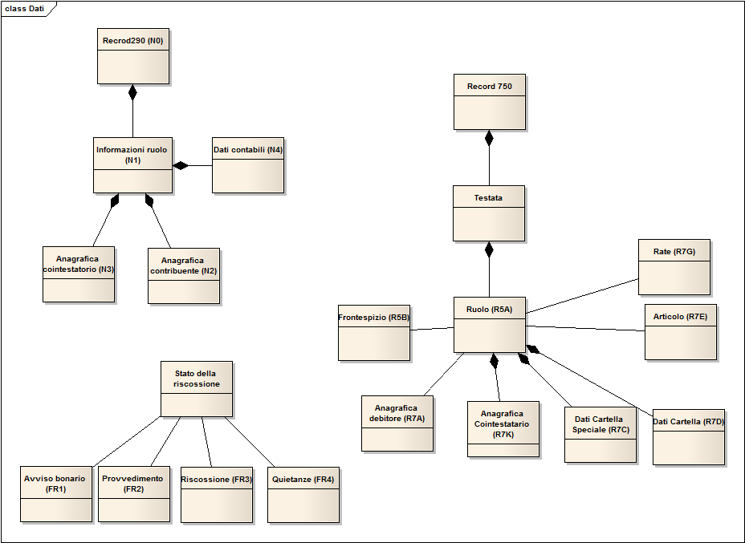

Attori del sistema
E’ opportuno identificare i principali attori che interagiscono con il sistema.

Di seguito uno schema degli attori del sistema, quelli con sottolineatura rappresentano gli attori con una interazione diretta con il sistema (attori primari).

Titolo | Descrizione
Operatore ufficio comunale | E’ rappresentato dal dipendente del comune che è incaricato della creazione e successiva gestione delle informazioni relative ai ruoli coattivi.
Piattaforma C&T | E’ la piattaforma all’interno della quale vengono sviluppati i diversi servizi, che sfruttano le funzionalità offerte dalla piattaforma stessa per l’accesso e la correlazione fra i dati provenienti da fonti diverse.

Diagramma di Contesto
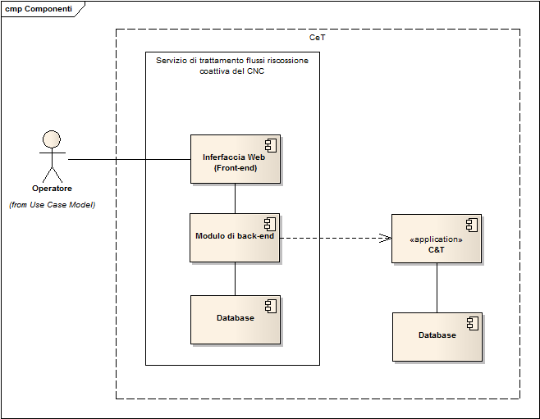

Il diagramma di contesto evidenzia i principali componenti che costituiscono il servizio per la gestione dei flussi del CNC.
Il servizio offerto dalla piattaforma C&T per la gestione dei flussi CNC è composto da un modulo di front-end, realizzato tramite interfaccia Web, e da un modulo di back-end per l’accesso ai dati.
Il servizio fa parte integrante della piattaforma C&T e sfrutta le potenzialità e le funzionalità offerte da tale piattaforma per l’accesso ad alcune informazioni (es. immobili, soggetti, ecc.).
Il servizio utilizza, inoltre, un proprio database per la memorizzazione di alcune informazioni specifiche.

Identificazione dei casi d’uso
Si specificano i casi d’uso suddivisi per Attore , ESSENTIAL USE CASE e si mappano con i requisiti utente.

Operatore
Visualizza anagrafica relativa al flusso 290
Ricerca anagrafica flusso 290
Visualizzazione lista anagrafiche flusso 750
Ricerca anagrafiche
Visualizza dettaglio anagrafico 750
Visualizzazione lista ruoli flusso 750
Visualizzazione dettaglio ruolo 750
Visualizzazione lista stato della riscossione
Ricerca stato della riscossione
Visualizzazione dettaglio riscossione
  - Casi d’uso

Modello dei casi d’uso
Qui di seguito viene riportato il diagramma dei casi d’uso per l’operatore del comune.
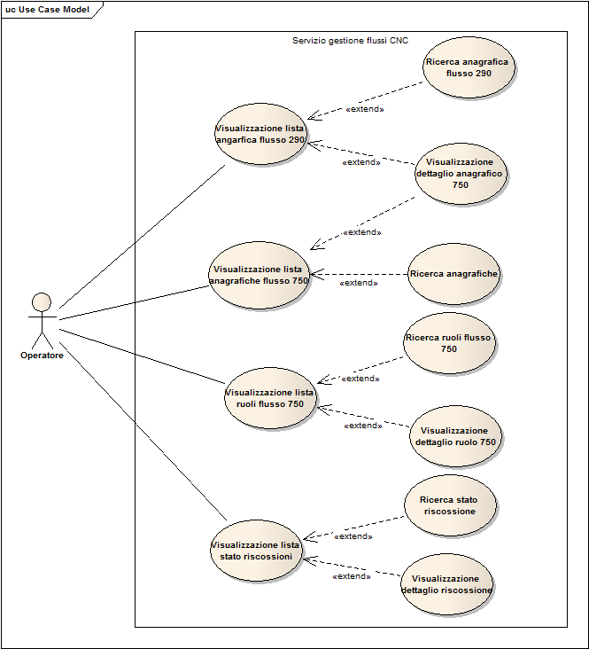

Descrizione dei casi d’uso

Visualizza lista anagrafica flusso 290
Id |  | S7-UC-LIS290#1 |  |  |  | Versione |  |  | 0
Requisiti correlati |  |  |  |  |  | Stato |  |  | N
Area Requisito |  | Requisiti Funzionali
Area Funzionale |  | Visualizza lista
Priorità | E | Criticità | 1 | Stabilità | ST |  | Frequenza | C

Attore Primario
Operatore

Attori Secondari

Obiettivo
L’obiettivo è visualizzare la lista dei contribuenti relativi ai flussi 290 caricati a sistema

Livello
Obiettivo Utente

Eventi
L’avvio del caso d’uso viene scatenato dall’operatore quando seleziona la funzionalità di visualizzazione dei dati relativi al flusso 290.

Scenario Principale
1 | Il sistema mostra la maschera per l’inserimento dei dati di ricerca
2 | <<extension point: Ricerca anagrafica flusso 290>>
3 | L’utente conferma i dati inseriti
4 | Il sistema visualizza la lista dell’anagrafica dei contribuenti che soddisfano i criteri impostati.  I dati da visualizzare per la lista sono:  - Cognome/Denominazione  - Nome  - Cod. Fiscale/P. IVA  - Cod. partita  - Data nascita  - Cod. Comune iscrizione al ruolo  - Progressivo minuta
5 | L’utente seleziona una delle voci della lista per accedere alla visualizzazione del dettaglio delle informazioni:  <<extension point: Visualizzazione dettaglio anagrafico 750>>

Ricerca anagrafica flusso 290
Id |  | S7-UC-LIS290#2 |  |  |  | Versione |  |  | 0
Requisiti correlati |  |  |  |  |  | Stato |  |  | N
Area Requisito |  | Requisiti Funzionali
Area Funzionale |  | Visualizza lista
Priorità | E | Criticità | 1 | Stabilità | ST |  | Frequenza | C

Attore Primario
Operatore

Attori Secondari

Obiettivo
L’obiettivo è quello di visualizzare la lista delle anagrafiche relative ai flussi 290 caricati a sistema che soddisfano particolari condizioni di ricerca.

Livello
Obiettivo Utente

Eventi
L’avvio del caso d’uso viene scatenato dall’operatore quando seleziona la funzione di ricerca.

Scenario Principale

1 | Il sistema mostra la maschera per l’inserimento dei dati di ricerca:  - Codice comune iscrizione  - Progressivo minuta  - Codice partita  - Codice fiscale  - Codice tributo

Visualizza lista anagrafiche flusso 750
Id |  | S7-UC-LIS750-ANAG#1 |  |  |  | Versione |  |  | 0
Requisiti correlati |  |  |  |  |  | Stato |  |  | N
Area Requisito |  | Requisiti Funzionali
Area Funzionale |  | Visualizza lista
Priorità | E | Criticità | 1 | Stabilità | ST |  | Frequenza | C

Attore Primario
Operatore

Attori Secondari

Obiettivo
L’obiettivo è visualizzare la lista delle anagrafiche relative ai flussi 750 caricati sul sistema

Livello
Obiettivo Utente

Eventi
L’avvio del caso d’uso viene scatenato dall’operatore quando seleziona la funzionalità di visualizzazione della lista.

Scenario Principale
1 | Il sistema mostra la maschera per l’inserimento dei dati di ricerca
2 | <<extension point: Ricerca anagrafiche>>
3 | L’utente conferma i dati inseriti
4 | l sistema visualizza la lista delle anagrafiche dei ruoli vistati che soddisfano i criteri di ricerca impostati.  I dati da visualizzare per la lista sono:  - Numero ruolo  - Anno ruolo  - Cod. ambito  - Cod. Ente creditore  - Cod. partita  - Cod. tipo ufficio  - Cod. Ufficio  - Cod. fiscale/P. Iva  - Cod. tributo
5 | <<extension point: Visualizzazione dettaglio anagrafico flusso 750>>

Ricerca anagrafiche
Id |  | S7-UC-LIS750-ANAG#2 |  |  |  | Versione |  |  | 0
Requisiti correlati |  |  |  |  |  | Stato |  |  | N
Area Requisito |  | Requisiti Funzionali
Area Funzionale |  | Visualizza lista
Priorità | E | Criticità | 1 | Stabilità | ST |  | Frequenza | C

Attore Primario
Operatore

Attori Secondari

Obiettivo
L’obiettivo è quello di ricercare le anagrafiche relative ai flussi 750 che soddisfano particolari criteri di ricerca.

Livello
Obiettivo Utente

Eventi
L’avvio del caso d’uso viene scatenato dall’operatore quando seleziona la funzione di ricerca anagrafica.

Scenario Principale

1 | Il sistema mostra la maschera per l’inserimento dei dati di ricerca:  - Anno riferimento  - Anno ruolo  - Codice ambito  - Codice ente creditore  - Codice tipo ufficio  - Codice ufficio  - Codice partita  - Progressivo ruolo

Visualizza dettaglio anagrafico flusso 750
Id |  | S7-UC-VIS750-ANAG#1 |  |  |  | Versione |  |  | 0
Requisiti correlati |  |  |  |  |  | Stato |  |  | N
Area Requisito |  | Requisiti Funzionali
Area Funzionale |  | Visualizza dettaglio
Priorità | E | Criticità | 1 | Stabilità | ST |  | Frequenza | C

Attore Primario
Operatore

Attori Secondari

Obiettivo
L’obiettivo è visualizzare le informazioni di dettaglio relative ad una anagrafica iscritta a ruolo presente nei flussi 750.

Livello
Obiettivo Utente

Eventi
L’avvio del caso d’uso viene scatenato dall’operatore quando seleziona una delle voci presenti nella lista delle anagrafiche relative ai flussi 750

Scenario Principale
1 | Il sistema mostra la maschera di dettaglio anagrafico:  - Anagrafica tributaria:  - Cognome/Denominazione  - Nome  - Data di nascita  - Codice fiscale/P. Iva  - Via, Cap, Provincia, Comune  - Dati relativi al ruolo:  - Numero e anno del ruolo  - Tipo ufficio, Codice ufficio, Specie del ruolo, Tipo di iscrizione, codice ambito avvisi, Numero e anno dell’avviso

Visualizza lista ruoli flusso 750
Id |  | S7-UC-LIS750-RUOLO#1 |  |  |  | Versione |  |  | 0
Requisiti correlati |  |  |  |  |  | Stato |  |  | N
Area Requisito |  | Requisiti Funzionali
Area Funzionale |  | Visualizza lista
Priorità | E | Criticità | 1 | Stabilità | ST |  | Frequenza | C

Attore Primario
Operatore

Attori Secondari

Obiettivo
L’obiettivo è visualizzare la lista dei ruoli relativi ai flussi 750 caricati sul sistema

Livello
Obiettivo Utente

Eventi
L’avvio del caso d’uso viene scatenato dall’operatore quando seleziona la funzionalità di visualizzazione della lista dei ruoli.

Scenario Principale
1 | Il sistema mostra la maschera per l’inserimento dei dati di ricerca
2 | <<extension point: Ricerca ruoli flusso 750>>
3 | L’utente conferma i dati inseriti
4 | l sistema visualizza la lista dei ruoli vistati che soddisfano i criteri di ricerca impostati.  I dati da visualizzare per la lista sono:  - Numero e anno del ruolo  - Codice ambito  - Specie  - Tipo iscrizione
5 | <<extension point: Visualizzazione dettaglio ruolo 750>>

Ricerca ruoli flusso 750
Id |  | S7-UC-LIS750-RUOLO#2 |  |  |  | Versione |  |  | 0
Requisiti correlati |  |  |  |  |  | Stato |  |  | N
Area Requisito |  | Requisiti Funzionali
Area Funzionale |  | Visualizza lista
Priorità | E | Criticità | 1 | Stabilità | ST |  | Frequenza | C

Attore Primario
Operatore

Attori Secondari

Obiettivo
L’obiettivo è quello di ricercare i ruoli relativi ai flussi 750 che soddisfano particolari criteri di ricerca.

Livello
Obiettivo Utente

Eventi
L’avvio del caso d’uso viene scatenato dall’operatore quando seleziona la funzione di ricerca dei ruoli relativi ai flussi 750.

Scenario Principale

1 | Il sistema mostra la maschera per l’inserimento dei dati di ricerca:  - Anno ruolo  - Codice ambito  - Codice ente creditore  - Progressivo ruolo

Visualizza dettaglio ruolo 750
Id |  | S7-UC-VIS750-RUOLO#1 |  |  |  | Versione |  |  | 0
Requisiti correlati |  |  |  |  |  | Stato |  |  | N
Area Requisito |  | Requisiti Funzionali
Area Funzionale |  | Visualizza dettaglio
Priorità | E | Criticità | 1 | Stabilità | ST |  | Frequenza | C

Attore Primario
Operatore

Attori Secondari

Obiettivo
L’obiettivo è visualizzare le informazioni di dettaglio relative ad un ruolo presente nei flussi 750.

Livello
Obiettivo Utente

Eventi
L’avvio del caso d’uso viene scatenato dall’operatore quando una delle voci presenti nella lista dei ruolo relative ai flussi 750

Scenario Principale
1 | Il sistema mostra la maschera di dettaglio del ruolo:  - Lista delle informazioni relative al frontespizio del ruolo:  - Ruolo  - anno riferimento tributo  - tipo entrata  - codice entrata  - Capo  - Capitolo  - Articolo  - totale importo articolo  - totale importo a carico del beneficiario

Visualizza lista delle riscossioni
Id |  | S7-UC-LISSR#1 |  |  |  | Versione |  |  | 0
Requisiti correlati |  |  |  |  |  | Stato |  |  | N
Area Requisito |  | Requisiti Funzionali
Area Funzionale |  | Visualizza lista
Priorità | E | Criticità | 1 | Stabilità | ST |  | Frequenza | C

Attore Primario
Operatore

Attori Secondari

Obiettivo
L’obiettivo è visualizzare la lista delle riscossioni caricate a sistema

Livello
Obiettivo Utente

Eventi
L’avvio del caso d’uso viene scatenato dall’operatore quando seleziona la funzionalità di visualizzazione della lista delle riscossioni.

Scenario Principale
1 | Il sistema mostra la maschera per l’inserimento dei dati di ricerca
2 | <<extension point: Ricerca stato riscossione>>
3 | L’utente conferma i dati inseriti
4 | l sistema visualizza la lista delle riscossioni che soddisfano i criteri di ricerca impostati.  I dati da visualizzare per la lista sono:  - Ruolo (numero ed anno)  - Codice ambito  - Partita  - Codice fiscale del soggetto che ha effettuato il pagamento  - Codice entrata  - Tipo entrata  - Importo riscosso  - Numero riversamenti
5 | <<extension point: Visualizzazione dettaglio stato della riscossione>>

Ricerca stato della riscossione
Id |  | S7-UC-LISSR#2 |  |  |  | Versione |  |  | 0
Requisiti correlati |  |  |  |  |  | Stato |  |  | N
Area Requisito |  | Requisiti Funzionali
Area Funzionale |  | Visualizza lista
Priorità | E | Criticità | 1 | Stabilità | ST |  | Frequenza | C

Attore Primario
Operatore

Attori Secondari

Obiettivo
L’obiettivo è quello di ricercare le riscossioni che soddisfano particolari criteri di ricerca.

Livello
Obiettivo Utente

Eventi
L’avvio del caso d’uso viene scatenato dall’operatore quando seleziona la funzione di ricerca delle riscossioni.

Scenario Principale
1 | Il sistema mostra la maschera per l’inserimento dei dati di ricerca:  - Numero e anno del ruolo  - Codice ambito  - Codice ente creditore  - Codice partita  - Codice fiscale

Visualizza dettaglio riscossione
Id |  | S7-UC-VISSR#1 |  |  |  | Versione |  |  | 0
Requisiti correlati |  |  |  |  |  | Stato |  |  | N
Area Requisito |  | Requisiti Funzionali
Area Funzionale |  | Visualizza dettaglio
Priorità | E | Criticità | 1 | Stabilità | ST |  | Frequenza | C

Attore Primario
Operatore

Attori Secondari

Obiettivo
L’obiettivo è visualizzare le informazioni di dettaglio relative ad una riscossione

Livello
Obiettivo Utente

Eventi
L’avvio del caso d’uso viene scatenato dall’operatore quando seleziona una delle voci presenti nella lista delle riscossioni

Scenario Principale
1 | Il sistema mostra la maschera di dettaglio della riscossione:  - Dati relativi alla riscossione:  - Numero progressivo  - Codice ambito  - Codice ente creditore  - Codice fiscale del soggetto che ha effettuato la riscossione  - Codice entrata  - Tipo entrata  - Importo carico riscosso  - Importo carico originario  - Importo interessi  - Spese procedure esecutive  - Spese procedure a piè di lista  - Numero operazione contabile  - Progressivo articolo di ruolo  - Lista dettaglio dei riversamenti:  - Progressivo articolo  - Codice beneficiario  - Tipo ufficio  - Ufficio  - Capo bilancio originario  - Capitolo bilancio originario  - Articolo bilancio originario  - Capo bilancio effettivo  - Capitolo bilancio effettivo  - Articolo bilancio effettivo  - Importo da versare  - Importo carico  - Importo interessi  - Importo rimborsi  - Data riversamento  - Numero provvisorio quietanza  - Numero operazione contabile

Requisiti non funzionali
  - Requisiti d’Interfaccia del servizio
Id |  | S7-UC-INT#1 |  |  |  | Versione |  |  | 0
Requisiti correlati |  |  |  |  |  | Stato |  |  | N
Area Requisito |  | Requisiti di Interfaccia
Area Funzionale |  | Interfaccia Utente
Priorità | E | Criticità | 1 | Stabilità | ST |  | Frequenza | C

Non esistono particolari requisiti sull’interfaccia utente, oltre a quelli che derivano dalle caratteristiche intrinseche del software e dai requisiti funzionali di cui si è parlato.
In particolare il software dovrà essere fruibile via web e pertanto le interfacce verso l’utenza dovranno essere pagine web visualizzabili in Internet Explorer.
  - Requisiti prestazionali
Il sistema deve rispettare i requisiti previsti per la piattaforma su cui si appoggia.
  - Requisiti software
Il sistema deve rispettare i requisiti previsti per la piattaforma su cui si appoggia.
  - Requisiti hardware
Il sistema deve rispettare i requisiti previsti per la piattaforma su cui si appoggia.
  - Requisiti normativi e di aderenza a standard
Id |  | S7-UC-NOR#1 |  |  |  | Versione |  |  | 0
Requisiti correlati |  |  |  |  |  | Stato |  |  | N
Area Requisito |  | Requisiti non funzionali
Area Funzionale |  | Norme
Priorità | E | Criticità | 1 | Stabilità | ST |  | Frequenza | C

Il sistema deve permettere la consultazione dei tracciati record prodotti dal CNC secondo lo standard 290, 750 e Stato della riscossione.
  - Requisiti di sicurezza
Il sistema deve rispettare i requisiti previsti per la piattaforma su cui si appoggia.
  - Requisiti di qualità
Il sistema deve rispettare i requisiti previsti per la piattaforma su cui si appoggia.
  - Requisiti di gestione operativa
Il sistema deve rispettare i requisiti previsti per la piattaforma su cui si appoggia.
  - Requisiti di manutenzione
Il sistema deve rispettare i requisiti previsti per la piattaforma su cui si appoggia.

Requisiti documentali
Il sistema deve rispettare i requisiti documentali del progetto.

